Получение мощных сверхкоротких импульсов при компрессии излучения хром-форстеритового лазера в полых капиллярах, заполненных газом
Сущев И.С, Мигаль Е.А.
студент
Московский государственный университет имени М.В.Ломоносова,
физический факультет, Москва, Россия
E–mail: sushchev.is16@physics.msu.ru
Получение сверхкоротких световых импульсов в инфракрасном (ИК) диапазоне и достижение высоких интенсивностей излучения открывает возможности для генерации гармоник высокого порядка, играющих важную роль в физике лазеров на свободных электронах [1], когерентной дифракционной визуализации для исследования двумерных и трехмерных структур [2], микроскопии для исследования биологических объектов без нанесения им повреждений [3].
Сжатие импульсов в ИК диапазоне может быть осуществлено с помощью полых световодов, заполненных газом. Нелинейность газа регулируется давлением. Имеются работы, в которых таким способом была получена компрессия импульсов на длинах волн, не превышающих 1 мкм [4, 5]. Сложности при использовании излучения с энергией в несколько миллиджоулей связаны с эффектами самофокусировки и ионизации газовой среды [4]. Например, в [4] было осуществлено сжатие импульсов на длине волны 780 нм длительностью 30 фс с энергией 9,5 мДж до импульсов длительностью 5 фс и энергией 5 мДж. С точки зрения увеличения пондеромоторной энергии электронов, которая пропорциональная квадрату длины волны, и частоты отсечки высоких гармоник интересным представляется движение в сторону среднего ИК диапазона, для которого в настоящее время существует ограниченное число источников мощного излучения. Переход от титан-сапфирового лазера к хром-форстеритовому позволяет уменьшить длину волны отсечки с 10 нм до 3 нм [1].
В данной работе рассматривается возможность сжатия импульсов длительностью 170 фс с длиной волны 1240 нм и энергией 2,5-8 мДж в капиллярах с диаметром полости 250 мкм и 220 мкм и длиной 100 см и 50 см соответственно с последующим отражением от чирпирующих зеркал, вносящих отрицательную дисперсию групповых скоростей порядка -150 фс². Для моделирования процесса было численно решено нелинейное уравнение Шредингера с учетом дисперсии, Керровской нелинейности, потерь и эффекта самоукручения фронта («self-steepening») [6]. Потери вычислялись для основной моды на входе в капилляр [7].
В расчетах с энергией импульса 2,5 мДж наблюдалась компрессия импульсов до 20-25 фс при давлении газа 0.5 – 1 бар. При этом выбиралось от 1 до 3 отражений от чирпирующих зеркал. Энергия импульсов на выходе с учетом потерь в волноводе составила 65 – 75% от исходной, при этом пиковая мощность возросла до 3.3 раз. В основном импульсе содержалось 50% от всей выходной энергии. Аналогичные результаты получаются и для 8 мДж при понижении давления до 0.1 – 0.3 бар.
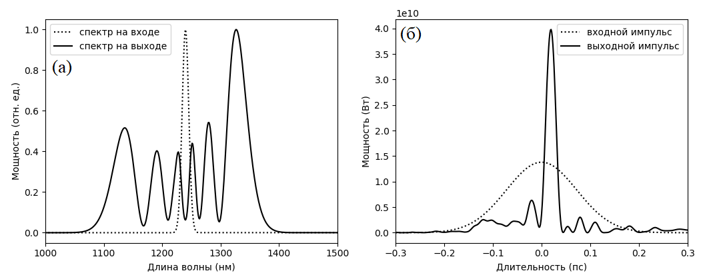
Рис. 1 Спектры (а) и профили (б) импульсов при использовании капилляра длиной 100 см при энергии 2.5 мДж
Таким образом, показана возможность компрессии импульсов на длине волны 1240 нм с энергией 2,5 – 8 мДж в капиллярах. В эксперименте ожидается наблюдение широкого спектра и сжатие импульсов в 7 – 8 раз.
Литература
- Popmintchev T. et al. Bright coherent ultrahigh harmonics in the keV X-ray regime from mid-infrared femtosecond lasers //science. – 2012. – Т. 336. – №. 6086. – С. 1287-1291.
- Rupp D. et al. Coherent diffractive imaging of single helium nanodroplets with a high harmonic generation source //Nature communications. – 2017. – Т. 8. – №. 1. – С. 1-7.
- Chu S. W. et al. In vivo developmental biology study using noninvasive multi-harmonic generation microscopy //Optics express. – 2003. – Т. 11. – №. 23. – С. 3093-3099.
- Nagy T. et al. Generation of three-cycle multi-millijoule laser pulses at 318 W average power //Optica. – 2019. – Т. 6. – №. 11. – С. 1423-1424.
- Bohman S. et al. Generation of 5.0 fs, 5.0 mJ pulses at 1 kHz using hollow-fiber pulse compression //Optics letters. – 2010. – Т. 35. – №. 11. – С. 1887-1889.
- Hult J. A fourth-order Runge–Kutta in the interaction picture method for simulating supercontinuum generation in optical fibers //Journal of Lightwave Technology. – 2007. – Т. 25. – №. 12. – С. 3770-3775.
- Vozzi C. et al. Optimal spectral broadening in hollow-fiber compressor systems //Applied Physics B. – 2005. – Т. 80. – №. 3. – С. 285-289.

